第4次上机
班级 | 学号 | 姓名

1、 中断程序设计
（1）反汇编的截图
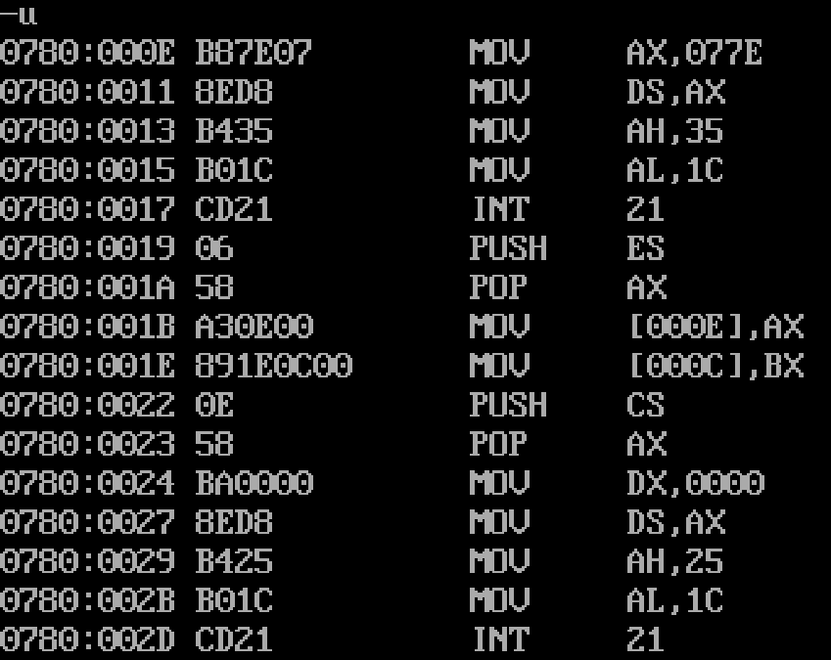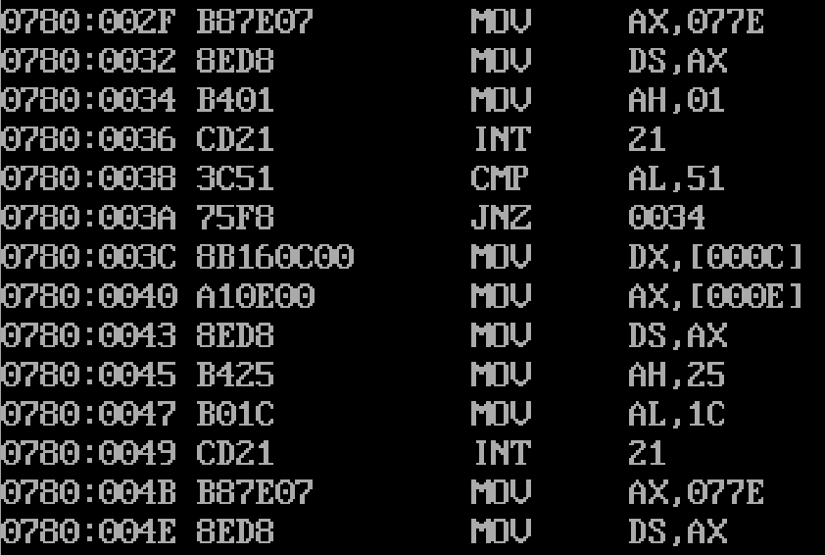
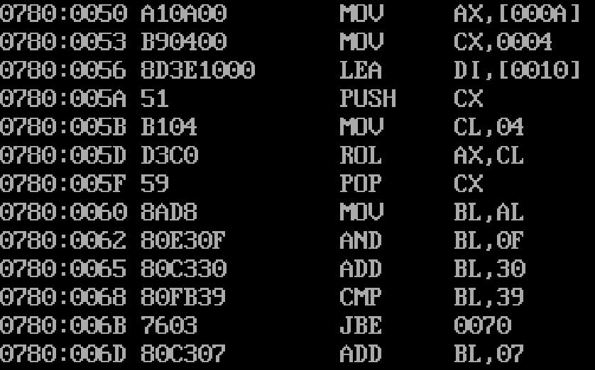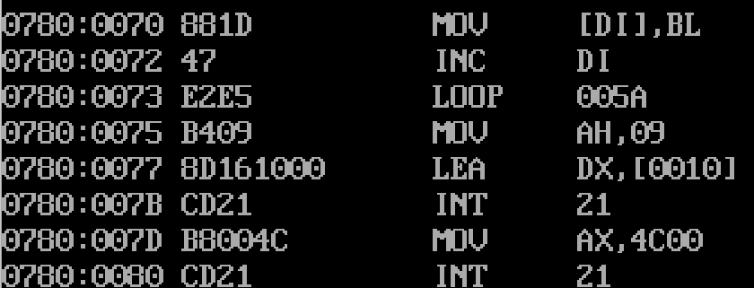
（2）在进行计算前，显示ID、NUM的内存值的截图（多显示、少显示均扣分）
（3）运行到返回dos前暂停，对屏幕显示的输出结果（NUM值的对应的ASCII字符串）截图【结果要与步骤（4）中的内存值一致】
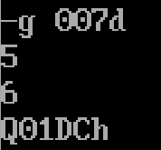
（4）在完成步骤（3）操作后，立即显示ID、NUM的内存值的截图（多显示、少显示均扣分）
（5）源代码
; empty asm file

title I love asm

data segment
ID db '2236114968'
num dw 0
old_off dw ? ; 保存原中断向量偏移
old_seg dw ? ; 保存原中断向量段地址
hex_str db 4 dup(?), 'h$' ; 显示字符串
data ends

code segment
assume cs:code, ds:data

count proc far
push ds
push ax
mov ax, data
mov ds, ax
inc num
pop ax
pop ds
iret
count endp

main proc
; assign the data segment base address to DS
mov ax, data
mov ds, ax

; TODO ...
; | add your code between arrows |
; v ---------------------------- v
mov ah, 35h
mov al, 1Ch
int 21h
push es
pop ax
mov old_seg, ax
mov old_off, bx

; 设置新 1Ch 向量指向 count
push cs
pop ax
mov dx, offset count
mov ds, ax
mov ah, 25h
mov al, 1Ch
int 21h

; 恢复 DS 指向数据段
mov ax, data
mov ds, ax

wait_input:
mov ah, 01h
int 21h
cmp al, 'Q'
jne wait_input

; 恢复原1CH中断向量
mov dx, old_off
mov ax, old_seg
mov ds, ax
mov ah, 25h
mov al, 1Ch
int 21h
mov ax, data
mov ds, ax

; 将NUM转换为十六进制字符串
mov ax, num
mov cx, 4
lea di, hex_str
convert_loop:
push cx
mov cl, 4
rol ax, cl
pop cx
mov bl, al
and bl, 0Fh ; 取低4位
add bl, 30h ; 转换为ASCII
cmp bl, 39h
jbe is_digit ; 0-9直接跳转
add bl, 7 ; A-F额外加7
is_digit:
mov byte ptr [di], bl
inc di
loop convert_loop

; 显示十六进制结果
mov ah, 09h
lea dx, hex_str
int 21h
; ^ ---------------------------- ^
; | The END |

; method 2: return to dos
mov ax, 4c00h
int 21h
main endp
code ends
end main

3、 BIOS和DOS中断
（1）反汇编的截图
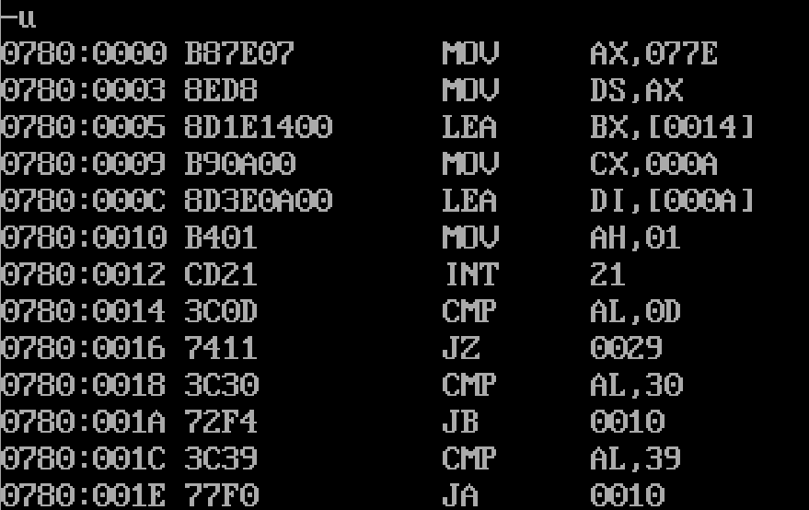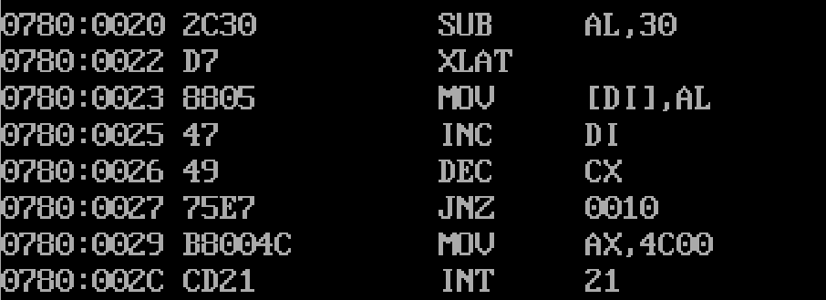
（2）在进行计算前，显示ID、BUFFER的内存值的截图（多显示、少显示均扣分）
（3）输入回车后，显示ID、BUFFER的内存值的截图（多显示、少显示均扣分）
（4）源代码
; empty asm file

title I love asm

data segment
ID db '2236114968'
buffer db 10 dup(?)
table db 7,5,9,1,3,6,8,0,2,4
data ends

code segment
assume cs:code, ds:data
main proc
; assign the data segment base address to DS
mov ax, data
mov ds, ax

; TODO ...
; | add your code between arrows |
; v ---------------------------- v
lea bx, table
mov cx, 10
lea di, buffer

input_loop:
mov ah, 01h
int 21h

; 检查是否为回车符（0Dh）
cmp al, 0Dh
je end_input ; 若输入回车，提前结束

; 过滤非数字字符
cmp al, '0'
jb input_loop
cmp al, '9'
ja input_loop

sub al, '0' ; 将ASCII字符转换为数字（0-9）

xlat ; 加密结果存入AL

mov [di], al
inc di ; 移动缓冲区指针

dec cx
jnz input_loop

end_input:
; ^ ---------------------------- ^
; | The END |

; method 2: return to dos
mov ax, 4c00h
int 21h
main endp
code ends
end main

